應用軟體設計實習

HomeWork

107360112

電子三甲

蔡文雄

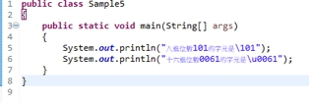

這個是讓我比較印象深刻的第一個，之前比較沒有機會打過這種形式，不知道會有什麼情況會寫到這個方式，但是學起來還是好的。

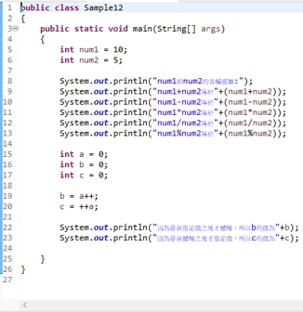

這是印象深刻的第二個，a++跟++a竟然有不同的結果，但經過上課後的解析後，就知道了，明明都是把a加1，竟然會有不同的結果，真是一個邏輯的問題。

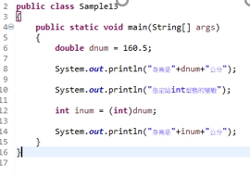

而這個也是在打程式中非常重要的一環，運算中或許會需要用到福點數來讓準確度或是精確度上升，但是最後顯示的時候又想要把她轉換成整數，所以就可以在這邊加上int來轉換型態，會常常用到這個技巧的。

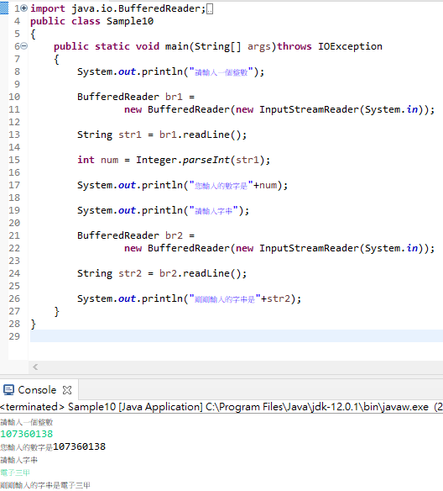

而這是我最印象深刻的一個Sample，之前只有寫過C跟Python，所以如果要讓使用者輸入東西就很簡單的語法就好，和Java完全不同，還要import東西，非常非常複雜，但是這樣可以很清楚的看到自己宣告的東西，br1之類的，非常的簡單明瞭。

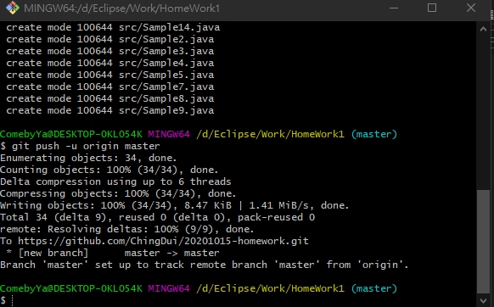

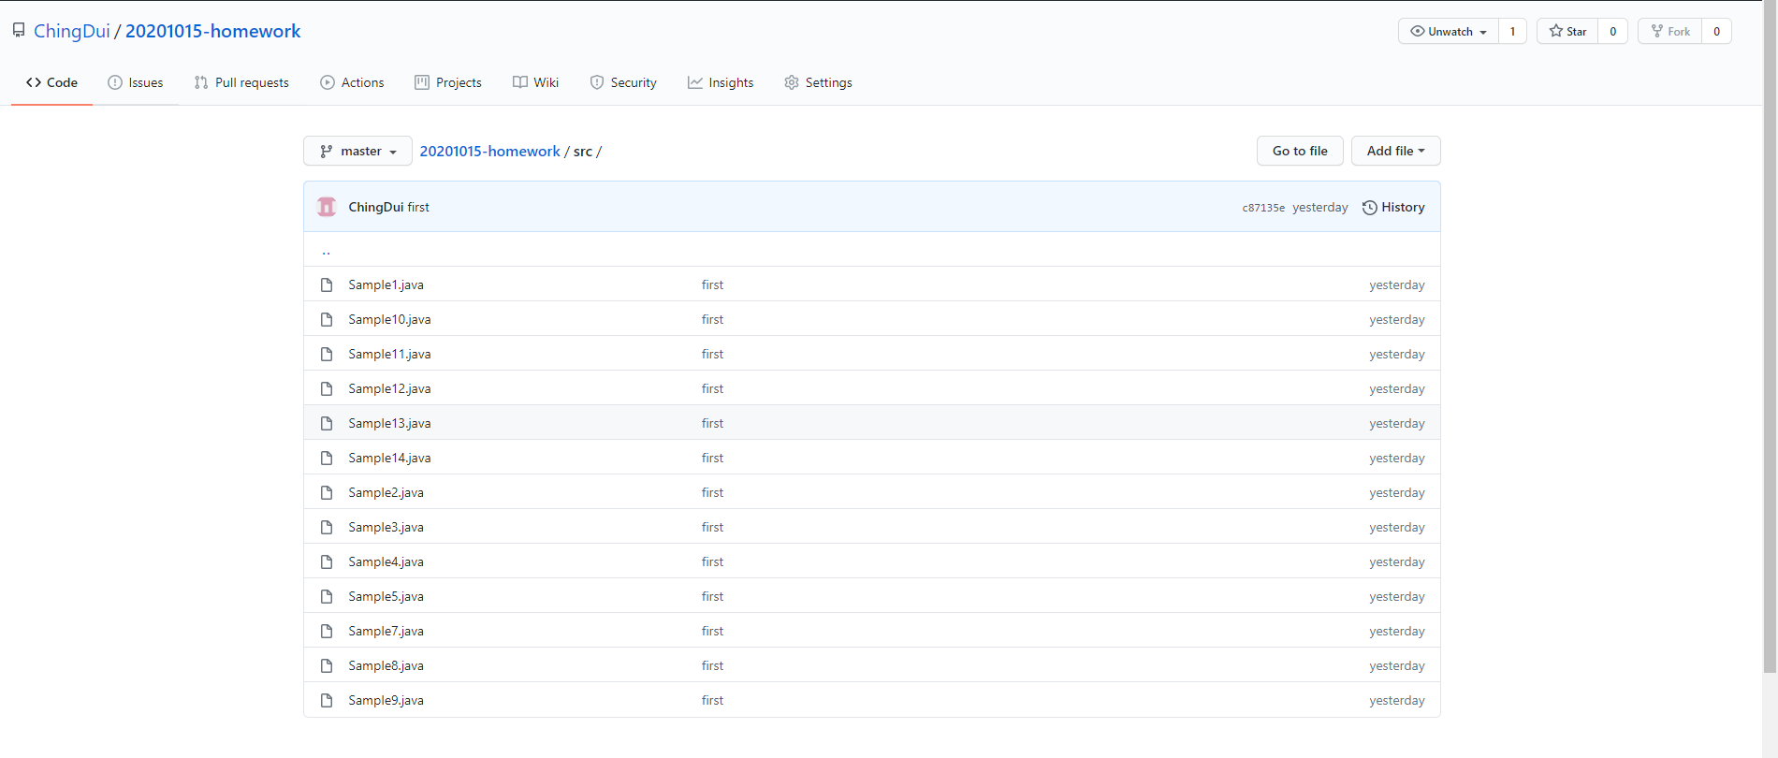

而之後把功課push上去github上面

**心得**

java基本的語法有大概的了解了，經過自己親自打會讓自己更加深刻，雖然和C語言有點不太一樣但還是在能理解的範圍，應該習慣後就不會太難了。